管理体系审核记录表
过程与活动、  抽样计划 | 涉及  条款 | 受审核部门：管理层 主管领导/陪同人员：王猛 | 判定
过程与活动、  抽样计划 | 涉及  条款 | 审核员：朱晓丽 审核时间：2021年07月03日 | 判定
过程与活动、  抽样计划 | 涉及  条款 | 审核条款：Q:4.1，4.2，4.3，4.4，5.1.1，5.1.2，5.2.1，5.2.2，5.3，6.1，6.2，6.3，7.1.1，9.1.1，9.3，10.1，10.3 | 判定
资质 |  | 确认受审方名称：北京中颐允能科技有限公司  注册地址：北京市怀柔区桥梓镇八龙桥雅苑1号楼1层4单元1-7  经营地址：北京市怀柔区桥梓镇八龙桥雅苑1号楼1层4单元1-7  资质确认：营业执照，统一社会信用代码：911101055825295954，营业执照真实有效，无特殊资质要求。  审核范围：  Q：地质灾害监测预警的技术咨询  总经理：时斌，管理者代表：王猛 体系覆盖人数11人  一阶段问题验证：无
组织及其环境 | 4.1 | 北京中颐允能科技有限公司与中国水力发电工程学会长期合作，从事地质灾害监测预警的技术咨询，总经理时斌曾任中国水力发电工程学会领导，为资深专家，在本行业有一定影响力，多位专家为技术支持，专业能力在行业有一定优势。  公司于2020年09月17日依据GB/T19001-2016标准对质量手册\程序文件进行修订，目前版本为A/0版，由管理者代表组织人员编写，总经理批准实施。文件中描述了质量管理体系建立的原则及质量管理体系的各个过程。确定了质量管理体系的过程及控制方法，配备了所需设施及符合能力要求的各任职人员。  公司通过多种来源获得内外部因素的信息，包括国家和国际新闻、网站、行业协会等。公司识别、确定了与战略、目标相关、影响实现管理体系预期结果的内外部因素，并且关注不断变化的内外部信息.  符合要求. | Y
相关方的需求和期望 | 4.2 | 公司识别并确定了影响公司提供产品和服务能力的利益相关方：客户、员工、供应商等。  管代介绍公司通过投标、合同约定形式了解相关方的需求，然后提供出满足他们要求提供优质产品和完善的服务，目前公司能满足相关方的需求和期望。  相关方进行监视和评审的方式方法：公司通过走访、会议、上级文件、标准和规范的获取等方式对相关方的信息进行监视和评审。  提供《主要相关方列表及有关要求》，写明相关方的需求和期望主要表现如下：  客户：相关的公司及人员资质的要求、相关业绩案例、能够参与竞标、有标准的服务流程、有个性化的定制服务与方案。  供应商：提供清晰的客户需求、提供清晰的认证/评审/相关材料及记录  合作伙伴：提供清晰的客户需求  员工：工作效率高，善于学习与团队协作，业务熟练、能够最大化满足客户需求、能够对自身业务能力进行持续优化和创新等  。。。。。 | Y
质量管理体系的范围 | 4.3 | 公司按照标准要求编写了体系文件于2020年09月17日实施， 管理体系文件包括管理手册、程序文件、作业文件和记录表格等内容，管理手册中包括了管理方针和管理目标，并给出了各级文件的接口。  质量手册中明确了体系的范围。公司明确了质量管理体系的边界、范围，在确定质量管理体系的范围时考虑了公司的内外部因素和相关方的需求和期望，考虑了公司的产品和服务，与公司的宗旨和战略方向一致。符合标准要求。  管理体系范围：  北京市怀柔区桥梓镇八龙桥雅苑1号楼1层4单元1-7北京中颐允能科技有限公司地质灾害监测预警的技术咨询  不适用条款：无  外包：无 | Y
质量管理体系及其过程 | 4.4 | 公司对过程及相互关系进行了整理，确定了组织机构，明确了职责，确定管理体系的边界和适用性，考虑了内外部问题、组织单元、职能和物理边界、活动、产品和服务、包括实施控制与施加影响的权限和能力，据此建立了文件化的管理体系，以确保体系在运行中的完整性。 配备了各种资源满足体系运行的需要。 确立了监视测量的方法。  经识别外包过程：无  体系无不适用。
领导作用和承诺  总则 | 5.1  5.1.1 | 公司编制了岗位职责与任职要求，明确了总经理的主要职责包括：  全面领导公司的日常工作，向公司传达满足顾客、社会和法律、法规要求的重要性；  制定质量方针和质量目标，确保其与公司的战略方向和公司内、外环境相一致，定期评审目标和绩效，确保实现预期输出和结果；  负责建立、建全、确定公司的组织机构，决定各职能部门负责人的职责及任免,并支持所有管理者履行其相关领域的职责；  确保质量管理体系运行所必要的资源；  批准发布质量手册、质量方针和质量目标，对质量管理体系的有效性承担责任；  建立有效沟通渠道，确保全体员工认识到有效的质量管理体系和符合质量管理体系要求的重要性；  促使、指导和支持员工努力提高管理体系有效性和效率，增强体系持续改进和创新；  确保质量管理体系要求融入组织的业务过程；  主持管理评审，确保质量管理体系有效运行和持续改进，并与公司的战略方向保持一致；  确定和应对以增强顾客满意能力的风险和机会，保持以客户满意为关注焦点；  。。。。。  组织确定的适用的法律法规包括《知识产权法》《民典法》《消费者权益保护法》《应急预案编制导则》（GB/T 29639－2013）长江流域综合规划（2012-2030）生产安全事故报告和调查处理条例、生产安全事故应急条例、安全生产事故隐患排查治理暂行规定等，法律法规已通过邮件的形式发放到相关部门，已得到有效执行，未出现违规情况。  质量手册中写明了质量方针、目标，由总经理批准后实施。 | Y
以顾客为关注焦点 | 5.1.2 | 公司把关注焦点是放在顾客身上。公司通过投标、市场调研等方式了解顾客的需求，确定他们关心的产品特性，特别是产品的关键特性。通过定期对顾客满意度进行测量、售后服务了解顾客对产品的意见。  在确定顾客的需求和期望时，公司同时考虑与产品有关的义务（如安全的责任、环境保护要求等）和法律法规要求，并采取措施，使其得到落实。 | Y
制定质量方针 | 5.2.1 | 质量方针：经营优质产品，提供完善服务，不断持续改进，追求顾客满意  方针在质量手册中予以规定，经总经理批准实施。  质量方针体现了标准的要求，包括：公司的宗旨和环境并支持其战略方向，为目标制定了框架，满足适用要求的承诺，持续改进质量管理体系的承诺。并定期进行评审（一般一年一次）。  质量方针基本适宜。 | Y
沟通质量方针 | 5.2.2 | 通过会议、文件、网络宣传等形式进行贯彻，让全体员工理解执行，可为相关方获取。 | Y
组织的角色职责和权限 | 5.3 | 公司质量管理体系覆盖的部门包括：公司设有管理层、行政部、技术部、营销部。  在《质量手册》及《岗位说明书》中规定了各部门及主要岗位人员的工作职责、作用、责任、权限，职责包括了标准要求的所有要求，充分适宜，上述文件通过发放的形成传达到相关部门和人员。包括各级管理者做出的相关责任的承诺等。  查相关体系文件包括程序文件，规章制度等，基本明确了各级人员的质量职责等。确认公司目前人力资源、基础设施、技术人员、财力、信息等资源均能保证。  详见各部门5.3条款审核记录。 | Y
策划  应对风险和机遇的措施 | 6.1 | 公司编制了《风险机会控制程序》，通过识别与评价对公司目标和战略方向相关影响其实现质量管理体系预期结果的各种内外部环境因素，有效应对风险和机遇。  刘总介绍：在策划管理体系时，领导层考虑了公司运行标准所处的环境，包括上述4.1识别的内外部环境。手册里有对风险和机遇应对控制的要求。  公司面临的风险和机遇主要是：  1行业恶性竞争 ； 2.人员工资增长、流动快； 3.管理不规范，费用增加 ； 4.技术简单，无更高技术含量 5.缺乏项目及品牌建立和维护 6.货款回收不及时等。  7顾客满意指数低，有抱怨  。。。。。。。  措施：1.引入体系管理 2.建立新产品开发战略 3.采用流程化作业，降低成本 4.选择优质客户长期合作，快速回收资金 5.定期管理评审。。。。。  针对质量风险与机遇，行政部组织人员对质量控制风险进行了识别、分析和评价。  通过内审、管评、目标考核等来评价风险和机遇应对措施的有效性。  公司的风险和机遇控制基本符合要求。 | Y
质量目标及其实现的策划 | 6.2 | 总的质量目标为：  1.合同履约率100％；  2.顾客满意率≥95%  质量目标进行层层分解，落实到责任部门，每年年底考核。  --查2020年3季度-2021年2季度度考核情况：考核日期：2021.6.30，考核人：行政部 质量目标均完成，符合要求 | Y
变更的策划 | 6.3 | 质量手册中对质量管理体系的变更需求及时机、内容、影响方面进行了策划，变更的时机包括了： 质量管理体系的建立和实施的初始阶段；组织机构、环境发生变化；利益相关方的需求和期望方面的任何变化等。  对变更的影响方面进行了识别并制定了对策  体系运行以来环境、利益相关方的需求和期望等未发生变更。公司组织机构变更，认证范围变更。对变更内容进行了策划。 | Y
资源总则 | 7.1.1 | 配备了电脑、打印机、传真、电话等办公设施、配备了无线网络。提供了《办公设备清单》主要有台式电脑、笔记本电脑、打印机、服务器等办公设备，基本能满足服务需要。  设备的日常维护，主要为局域网维护、灰尘清扫、电脑杀毒和一些设备的耗材更换。电脑等维修保养由使用者自行解决，自己无法解决时由技术人员进行维修，无记录。 | Y
监测、  分析与评价 | 9.1.1 | 公司通过质量目标考核、内审、管理评审等对体系的有效性进行评价。  1.提供了顾客满意调查表，并进行了分析。  2.质量目标完成情况进行了统计，均完成，符合要求.  3.通过内审中发现的不符合，确定改进措施并实施。  4.通过管理评审，提出改进措施，以便发现改进方向。 | Y
管理评审 | 9.3 | 公司文件规定每年至少进行一次管理评审。总经理于2021.05.17组织进行了一次管理评审。  查《管理评审计划》，写明了管理评审的目的：检查体系运行的适宜性、充分性和有效性，同时评价质量管理体系包括质量方针、目标改进的机会和变更的需要。  确定了评审时间、地点、评审组织和参加人员。规定了评审议题，提出了评审准备工作要求，评审以会议的方式进行。总经理批准。  管理评审输入由管代和各部门收集并提供相关材料内容基本涵盖：以往管评措施实施情况、质量目标的实现程度、体系策划和运行情况、相关方的期望和要求、可能的变更、应对风险和机遇所采取措施的有效性、顾客满意情况、不合格及纠正措施完成情况、监视和测量结果、内审情况、外部供方的绩效以及改进的建议等  提供《管理评审报告》，对评审情况进行了总结，各部门对各过程和活动进行了总结和讨论，对内审、客户投诉、方针和目标等方面进行了评审。  评审结论：体系的运行基本具备适宜性、充分性和有效性，方针和目标得到了贯彻和实施，是适宜的。  改进建议: 公司全体人员加强对ISO9001:2015《质量管理体系 要求》的培训，由行政部负责，由2021年7月开始。 上述决定正在实施之中，监督审核关注  质量管理体系无变更需求。 | Y
改进总则 | 10.1  10.3 | 总经理：公司为不断改进体系、产品和服务创造氛围，使每个员工都有参与改进的意识和机会，通过使用质量方针、质量目标、审核结果、数据分析、纠正措施以及管理评审等提高QMS的有效性。  管代：为了保证质量管理体系的符合性按照规定的时间进行内审和管理评审，及时发现体系运行的不足予以改进；通过对顾客进行回访或满意度调查，了解客户意见，改进产品和服务质量；通过对产品进行检验和验证，确定产品的符合性；通过对日常数据进行汇总分析，通过过程的监测，发现问题和潜在问题，提出纠正措施，达到持续改进目的。 | Y
资质验证  顾客投诉  国家抽检  法律法规文件 |  | 提供营业执照原件真实可信.  顾客投诉情况：未发生  上级检查情况：未发生  主要用于投标，未发现违规使用证据  质量抽查：体系运行期间未进行抽查情况。  在体系运行期间未发生重大质量安全事故。 | Y

管理体系审核记录表
过程与活动、  抽样计划 | 涉及  条款 | 受审核部门：行政部 主管领导/陪同人员：王猛 | 判定
过程与活动、  抽样计划 | 涉及  条款 | 审核员：朱晓丽 审核时间：2021年07月03日 | 判定
过程与活动、  抽样计划 | 涉及  条款 | 审核条款：Q：5.3，6.2，7.1.2，7.1.3，7.1.4，7.1.6，7.2，7.3，7.4，7.5, 9.1.1，9.1.3，9.2 | 判定
组织的岗位、职责和权限 | 5.3 | 询问其职责权限：负责质量管理体系的运行控制；体系文件及记录的管理工作；公司人力资源的管理；员工培训和开发；组织纠正措施的实施，并跟踪验证等。  职责明确，回答基本完整。  提供部门部门职责和岗位说明书，对各岗位职责和任职条件进行了描述。职责和权限与手册描述基本一致。 | Y
质量目标及其实现的策划 | 6.2 | 分解到该部门的质量目标及完成情况如下：  质量目标 完成情况  培训计划及时完成率100% 100%  2020年7月—2021年6月由行政部进行考核：均完成，符合要求。 | Y
人员 | 7.1.2 | 依据《人力资源控制程序》的要求进行控制。已识别与QMS相关人员：各部门负责人、技术人员、内审员，提供了岗位职责权限及任职要求。  企业目前在职员工11人，包括管理人员、业务人员、技术人员等，职工队伍相对稳定，公司无特殊工种。 | Y
基础设施 | 7.1.3 | 配备了电脑、打印机、传真、电话等办公设施、配备了无线网络。提供了《办公设备管理台账》主要有台式电脑、笔记本电脑、打印机、服务器等办公设备，基本能满足服务需要。  行政部设备的日常维护，主要为局域网维护、灰尘清扫、电脑杀毒和一些设备的耗材更换。电脑等维修保养由使用者自行解决，自己无法解决时由技术人员进行维修，无记录。 | Y
过程运行环境 | 7.1.4 | 总经理对资源的配备比较重视，公司根据经营作业的需要，负责确定并提供作业场所必须的基础设施，创造良好的过程运行环境，包括：配置适用的人力资源；配置适宜的温度、照明、空气流通、卫生等，还包括社会的无歧视、和谐稳定、无对抗以及心理的舒缓心理压力、预防过度疲劳、保护个人情感等，努力提高工作效率。公司办公场所水电问题由本场所所属的物业进行管理。办公区域面积约100平米；布局合理，场所卫生干净整洁，工作环境良好。  符合基础设施的管理要求。  企业有保密制度：员工进公司时即签订保密协议，每人配备电脑，电脑均有密码。在项目启动前会进行人员分工，每个人分工不同，中间无交叉。 | Y
组织知识 | 7.1.6 | 行政部负责公司知识管理的协调工作、无形资产的管理、信息系统的建设与管理以及公司所有制度文件和资料的管理和控制工作并对内、外部知识进行确定、维护、发放与管理。  询问部门负责人称，公司定期进行技术培训，由项目经理或技术负责人进行技术知识的培训。每周进行一次例会，交流项目实施过程中的经验教训等。  外部知识包括：外来资料、市场信息两大类。主要有：《知识产权法》《民典法》《消费者权益保护法》《应急预案编制导则》（GB/T 29639－2013）长江流域综合规划（2012-2030）生产安全事故报告和调查处理条例、生产安全事故应急条例、安全生产事故隐患排查治理暂行规定等，经常网上查阅、及时与顾客沟通确保最新版本。  已制定培训计划组织学习相关知识，并按要求不断更新。  企业知识管理符合要求。 | Y
能力 | 7.2 | 编制了《人力资源控制程序》，规定了人员的资源需求、岗位能力要求、职权的规定、培训需求、方式以及对人员的培训管理等，确保人员数量、能力能满足体系的运行要求，基本有效。  编制《岗位说明书》，规定了公司领导、部门领导、各级人员等的任职要求以及岗位职责等，对整体人员需求、能力要求及作用进行规定，其中对重要岗位人员的能力要求进行了评定，确保人员满足岗位要求。  查：员工岗位能力评价表  对岗位、学历、教育及培训经历、技能、经验方面进行了评价  抽人员能力，符合要求  查有内审员任命书：任命“王猛、徐强”为管理体系内审员。  提供《2020-2021年度培训计划》策划实施内容有GB/T19001-2016 标准培训、内审员培训、技能培训等，目前已全部实施完成。批准：时斌 21年1月13  查内部培训记录，提供《培训记录表》  1）2021年5月28日培训题目：技能培训  培训方式：授课  参加人员：全体员工  培训内容：依据《咨询作业指导书》进行实际操作演示  考核方式：提问  培训效果评价：本公司技术咨询具备一定的技术要求，此次培训对技术人员的实际操作水平和理论认识都起到了一次很好的帮助作用  评价人：王猛21年5月28  2）2021年4月6日培训题目：ISO9001内审员培训  培训方式：授课  参加人员：内审员  培训内容：ISO9001的内审知识和相关技巧，内审控制程序，具体实施内审的各项细节和注意事项  考核方式：讨论  培训效果评价：为公司组建了一支内部审核的对伍，对保证公司的内审工作起到了重要作用。评价人：王猛21年4月6  另抽其他培训记录，均保存完好，符合要求。 | Y
意识 | 7.3 | 通过下发文件、能力提升培训等方式使公司控制范围内开展工作的人员知晓管理方针及相关的质量目标、对管理体系有效性的贡献，包括改进绩效的益处；以及不符合管理体系要求可能引发的后果。确保公司内所有部门和每一个人都知晓各自应承担的相关责任，每一位员工清楚自己所做的每一项工作可能产生的负面影响、以及降低这些影响的控制措施和目标/指标，并在绩效考核的约束氛围中自觉实施。  现场抽查一名员工，询问公司质量方针和目标，及对方针的了解，能够正确回答。 | Y
沟通 | 7.4 | 公司的内外部沟通每天都在进行，内部沟通包括：部门与部门之间、员工与员工之间的沟通等；外部沟通包括：与客户、供应商、政府部门及其他相关方的沟通等，沟通的方式有：会议、数据信息传递、网络传播等方式，通常沟通的事项和内容包括：质量发生重大变化、顾客和其他相关方的要求发生变化、QMS范围发生变化、QMS及过程的调整和变更、质量方针和目标、各种策划输出、顾客满意度、产品和服务的符合性、顾客投诉和不符合情况等，行政部负责内部、外部沟通。  符合要求。 | Y
文件化信息 | 7.5 | 执行公司《文件控制程序》《记录控制程序》  公司质量管理体系文件包括：质量手册、程序文件、作业文件、外来文件、各类记录等。已建立“受控文件清单”。  查：公司于2020年09月17日依据ISO9001-2015版标准对《质量手册》、《程序文件》进行编制，目前版本为A/0版。  由管理者代表审核，总经理批准后发布。  查：“文件发放记录”，内容涵盖：序号、名称、接收人、日期等。 目前无回收记录。  查《受控文件清单》内容有质量手册、程序文件、作业文件等，版本A/0版，日期：2020.09.17，总经理批准实施。  文件更改采用局部修改、换页、换版等方式。截止目前无修改。  查：有“外来文件清单”记录了《产品质量法》等外来文件，控制分发，有专人负责。  已建立“记录清单”内容含盖：序号、记录名称、记录编号、保存部门、保存期限。  现场查看，文件、记录保持清晰，保存完好。 | Y
监测、  分析与评价 | 9.1.1  9.1.3 | 公司通过质量目标考核、内审、管理评审等对体系的有效性进行评价。  1）提供了顾客满意调查表，并进行了分析。  2)对质量目标完成进行了统计，均完成，符合要求  3）通过内审中发现的不符合，确定改进措施并实施。  4）通过管理评审，提出改进措施，以便发现改进方向。  通过对数据的收集、分析和处理提高顾客满意、产品和服务符合性、质量管理体系的绩效和有效性、过程、产品的特性及发展趋势等  根据对应对风险措施评价分析，公司仍需要加强人员的管理和培训，做到精益求精，加强内部管理，持续改进组织的质量管理体系。 | Y
内部审核 | 9.2 | 提供《内部审核控制程序》，文件编制符合要求。  经查问：总经理、管代、各部门主管均经培训并参加了内部审核。  公司对审核方案进行了有效策划，内容包括:目的、范围、审核频次、方法，策划内容齐全有效。  内审时间：2021年 4月26日，依据策划的要求实施了审核。  审核组：审核组长: 王猛 组员: 徐强  内审人员资格：以上人员均为内审员，并提供培训记录及内审员任命书，提供内审文件：  “2020-2021年内部审核计划”，包括审核的时间、依据、审核范围、审核组成员等内容；  “内部审核实施计划”；“首末次会议签到表”和“内审检查表”；  按照审核计划对各部门实施了审核，经查未发现本部门人员审核本部门的情况，审核公正。  内部审核共发现1个不符合项，属于一般性质的不符合，对此制定了纠正措施，并记录了纠正措施的结果。  提供“审核报告”，内容包括：审核目的、范围、审核组成员、审核日期、审核过程、审核评价、内审结论：质量管理体系基本上符合管理体系标准的要求，运行基本有效。  对内审控制满足要求。 | Y

管理体系审核记录表
过程与活动、  抽样计划 | 涉及  条款 | 受审核部门：营销部 主管领导/陪同人员：王猛 | 判定
过程与活动、  抽样计划 | 涉及  条款 | 审核员：朱晓丽 审核时间：2021年7月3日 | 判定
过程与活动、  抽样计划 | 涉及  条款 | 审核条款：Q:5.3，6.2， 8.2，8.4, 9.1.2 | 判定
职责和权限 | 5.3 | 询问其职责权限：负责公司市场开发工作、识别与公司各项产品有关的要求和顾客需求、负责合同评审及日常管理工作、收集顾客反馈信息、投诉，组织对顾客满意度的调查，将信息反馈有关部门、负责做好售前、售中和售后服务工作，确保顾客满意等。  职责明确，回答基本完整。 | Y
质量目标 | 6.2 | 分解目标及考核情况：  质量目标  合同评审率100%；  顾客满意度达到≥95%  采购产品到货及时率≥98%  2020年7月—2021年6月由行政部进行考核：均完成，符合要求。 | Y
产品和服务的要求确定、评审和更改 | 8.2 | 营销部经理介绍到公司产品销售由客户提出要货需求，公司在确定产品和要求时，对以下方面进行了考虑：交付时间、产品的质量、产品的价格、产品的特别要求等。营销部负责确定与产品有关的要求，包括：客户规定的要求、交付和交付后活动的要求、规定的用途或已知的预期用途所必须的要求、与产品有关的法律法规及公司的附加要求。这些要求以相关技术资料、标准、合同或采购订单中体现。  企业通过电话、客户了解市场的需求状态，识别顾客要求。通过适用法律法规、行业标准收集、分析、评价了解行业发展要求。通过对竞争对手分析确定公司的发展市场。  抽销售合同：  1、客户： 国电大渡河检修安装有限公司  项目名称：智慧化检修管理总体规划咨询服务  签订日期：2020年08月04日  合同写明合同工作范围及服务期、付款、双方义务权利等  2、客户：中国水力发电工程学会  项目名称：乌东德水电工程枢纽区地质灾害监测预警与应急管理示范项目  合同写明了工作内容及期限、付款、双方义务权利等  另抽其他销售合同，均保存完好，符合要求。  合同评审：企业市场基本为总经理进行拓展，合同签订也为他进行评审，只有时间及成本、技术能力能够达到就可签订合同，无评审记录。  公司通过传真、邮件及电话等方式与顾客交流，主要进行以下沟通：  1、向顾客提供保证产品质量的有关信息，保修及应急措施。  2、接受顾客问询、询价、合同的处理。  3、根据合同要求进行有关的事宜，对顾客的投诉或意见进行处理和答复。  4、合理处理顾客财产，主要是顾客报修产品。  目前沟通渠道畅通  目前无合同更改情况发生。 | Y
外部提供过程、产品和服务过程管理 | 8.4 | 为确保外部提供的过程、产品持续稳定地满足顾客要求，要求所需物资在合格供应商处采购，定期组织供方业绩评定。产品部通过供方调查的形式，对外部提供过程的供方相关信息进行调查确认，调查评价合格后列入“合格供方名单”，主要供方为办公用品采购方，基本在网络进行，京东、淘宝等，企业未对其进行评价，均为成熟网站，产品及售后有一定保障。  营销部签订合同后，采购员下采购单，经总经理审批后进行采购。  抽订单：  供方：京东  产品：A4纸 数量：10包  签订时间：2020年12月04日  另抽查其他订单，均保存完好，符合要求。  均为办公用品，采购量不大，到货后行政部人员核对订单无误后进行签收，无记录。  采购过程受控。 | Y
顾客满意度调查 | 9.1.2 | 企业对顾客对产品是否满意的信息进行监视，并编制《顾客满意度调查表》。对调查表中各项目进行测算，公司于2021年3月对主要客户进行了电话问卷调查，分别对服务质量、态度、按时率、价格等内容进行调查，客户均对相关内容进行了反馈，从统计数据中可以看出，顾客满意度平均分为96%，超过了质量目标要求，目标完成。 | Y

过程与活动、  抽样计划 | 涉及  条款 | 受审核部门：技术部 主管领导/陪同人员：王猛 | 判定
过程与活动、  抽样计划 | 涉及  条款 | 审核员：朱晓丽 审核时间：2021年7月4日 | 判定
过程与活动、  抽样计划 | 涉及  条款 | 审核条款：5.3，6.2，7.1.5 8.1 8.3 8.5 8.6 8.7 10.2 | 判定
职责和权限 | 5.3 | 部门主要职责如下：  负责技术咨询服务计划的制定和实施；  负责对技术咨询服务过程进行监视和测量  负责产品放行控制。。。。。。。。  职责和权限与手册描述基本一致。部门负责人对自己的职责较清楚 | Y
质量目标及其实现的策划 | 6.2 | 部门目标：  合同履约率100%；  技术咨询及时率100%  2021年1月至2021年6月目标完成情况：均完成 。 | Y
监视测量资源 | 7.1.5 | 企业技术咨询过程属服务性质，根据客户实际情况提供客户提供咨询技术方案。公司目前的监视和测量工具主要是《顾客满意情况调查表》等，通过客户反馈、调查来对服务过程进行监督和检查，以确保满足顾客要求。询问部门负责人称，公司对于服务考核记录和顾客满意情况调查表在表格制定完成后使用前进行了确认，分别对表格的格式、内容等内容进行了确认，经确认表格的内容清晰、格式完整，能够达到对服务进行监视和测量的目的。
运行策划和控制 | 8.1 | 公司针对服务的特点进行了如下策划：  一、策划了服务流程：  1、流程：签订项目合同—项目研讨会（甲方介绍项目情况、地质、灾害分布情况、现场勘察、确认监测点等）--制定策划方案----方案交付---售后服务  无需确认过程：服务过程  二、确定了相应的质量目标， 目标基本合理、可测量、可达到。  三、策划了相关文件：产品实现过程符合《中华人民共和国著作权法》《中华人民共和国合同法》《中华人民共和国消费者权益保护法》《应急预案编制导则》（GB/T 29639－2013）长江流域综合规划（2012-2030）生产安全事故报告和调查处理条例、生产安全事故应急条例、安全生产事故隐患排查治理暂行规定等作业指导书和技术方案等文档及记录。  四、服务项目通过客户运营和验收来对产品实现过程进行检测。项目实施过程中由目负责人组织进行检查，项目完成后由客户进行验收，符合要求。  五、服务场所：咨询服务在办公楼内进行，电脑台式机、打印机、传真机等设备设施，基本满足工作需要。资源基本满足。  六、编制有“风险机会控制程序”，通过识别与评价对公司目标和战略方向相关，影响其实现质量管理体系预期结果的各种内外部环境因素，有效应对风险和机遇。  七、外包过程：无。  策划适合组织体系运行需要，未发生更改，策划情况符合标准要求。 | Y
服务的设计和开发  服务过程控制  放行控制 | 8.3  8.5.1  8.6 | 企业根据客户要求、地质实际情况进行技术咨询服务，执行标准：《应急预案编制导则》（GB/T 29639－2013）长江流域综合规划（2012-2030）生产安全事故报告和调查处理条例、生产安全事故应急条例、安全生产事故隐患排查治理暂行规定等  服务流程：  签订项目合同—项目研讨会（甲方介绍项目情况、地质、灾害分布情况、现场勘察、确认监测点等）--制定策划方案----方案交付---售后服务  获得和使用监视和测量资源：企业技术咨询过程属服务性质，根据客户实际情况提供客户提供咨询技术方案。公司目前的监视和测量工具主要是《顾客满意情况调查表》等，通过客户反馈、调查来对服务过程进行监督和检查，以确保满足顾客要求。  抽顾客满意度调查表，对服务质量、态度、价格等进行了调查，顾客满意度96%，达到目标  c） 实施监视和测量  项目资料属于保密内容，企业与客户、员工与企业均签订了保密协议，不予详细介绍。  抽乌东德水电工程枢纽区地质灾害监测预警与应急管理示范项目方案：  策划/输入：  乌东德水电站是金沙江下游河段规划建设的四个水电梯级——乌东德、白鹤滩、溪洛渡、向家坝的最上游一级，坝址所处河段的右岸隶属云南省昆明市禄劝县，左岸隶属四川省会东县。乌东德水电工程施工区地质灾害发育，较大规模危岩体3处，滑坡6处 ，崩塌堆积体8处，泥石流5处。2014年7月12日，乌东德坝址施工区红崖湾沟高陡危岩发生岩石崩塌，造成多名作业施工人员伤亡。因此，为有效控制乌东德水电工程施工区地质灾害问题，自2014年10月中旬起受三峡集团委托，专委会先后组织国土资源部及其他单位相关专家团队对乌东德水电工程地质灾害方面存在的问题开展了专项调研、查勘等工作。2014年11月16日，三峡集团有关部门与我会就乌东德工程地质灾害监测预警和风险控制工作进行座谈、磋商，基本确定委托我会作为统筹方开展相关防治与监测工作；2014年12月6日，乌东德工程建设部在工程建设管理中心组织召开了“乌东德水电站枢纽区地质灾害监测预警和风险控制科研项目现场工作专题会”，我会出席并详细介绍了《实施方案》。。。。。。  工作目标：  以乌东德水电工程枢纽区为工作区，结合前期地质灾害调查与勘查，建成枢纽区花山沟泥石流沟地质灾害可视化实时监测系统，实施完成水垫塘右岸998m以上高陡斜坡分布式光纤应变监测系统，建立鸡冠山斜坡地震动力响应监测系统，建成乌东德水电工程枢纽区地质灾害监测预警平台，并进行实时灾害风险评估，提出防灾减灾建议，建立专家会商机制。开展乌东德枢纽区地质灾害应急管理体系完善工作，提高乌东德电站的应急管理水平和突发事件应对能力，降低乌东德水电工程风险  工作内容  （1）建立基于雨量与环境触发的乌东德水电枢纽区花山沟泥石流沟的激光夜视功能的可视化监测体系和大功率预警预报体系。  （2）部署坝址区水垫塘右岸高陡边坡地表形变分布式光纤变形监测，建成实时监测系统，分析块体变化。  （3）建立鸡冠梁子高陡岸坡的地震动力响应监测系统。  （4）构建乌东德水电工程枢纽区地质灾害监测预警平台，完善应急管理体系。  通过区域变形动态监测，紧密结合降雨、地震等影响因素，分析乌东德水电工程枢纽区地质灾害的稳定性并及时预报预警  研讨会纪要（评审记录）：  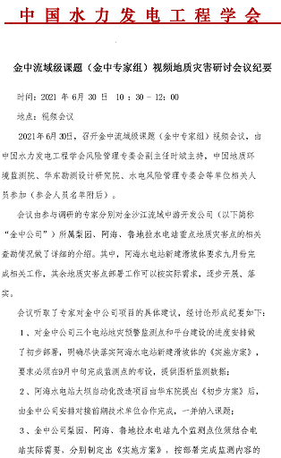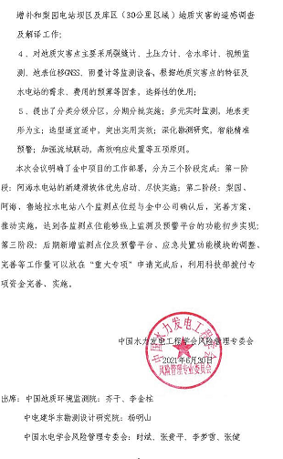  输出/验证：技术路线、方案等，对方案进行技术论证：  评审：组织专家评审会，评审记录无，已与企业沟通，留存复印件  由专委会组织的“乌东德地质灾害监测预警及应急管理示范项目技术论证会”在北京召开。三峡集团公司樊启祥副总经理首先介绍了乌东德的地质灾害分布情况。随后，由组委会特邀的中国科学院院士陈祖煜、张楚汉及中国工程院院士范维澄及流域公司、地质领域相关专家在论证会上结合自身经验做了技术指导发言。专委会秘书长时斌针对示范项目整体实施方案做了专项报告，参会专家就乌东德项目的技术路线做了充分交流，并提出专业建议。国家能源局安全监管司领导在发言中表示，希望专委会能够汇集水电行业与地质专业的专家力量，发挥好平台纽带作用将示范项目做好后能够为广大水电行业提供有益参考  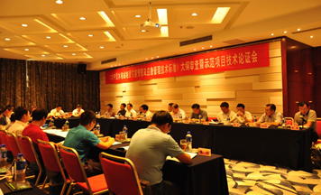  确认（验收报告）：  提供乌东德工程枢纽区工作报告：  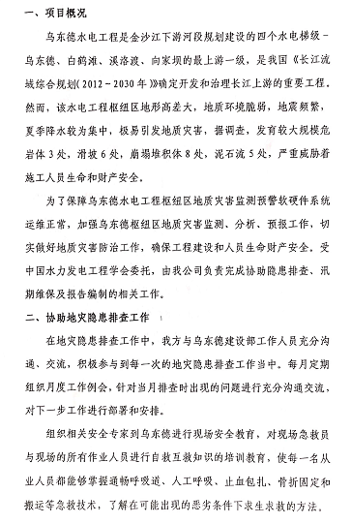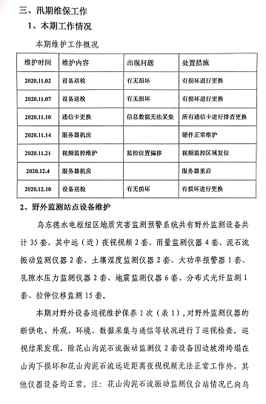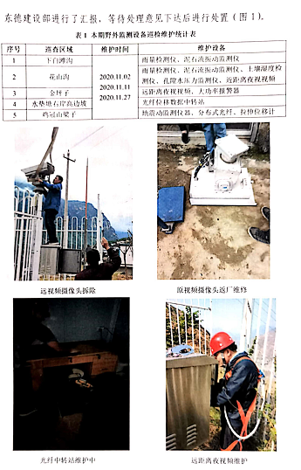  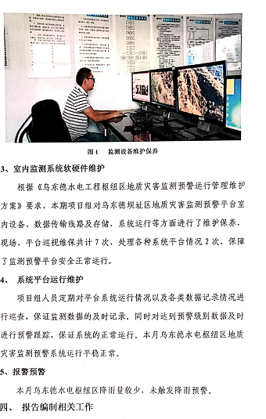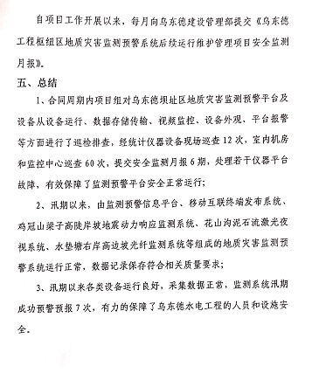  d)使用适宜的基础设施，保持适宜的环境  提供主要办公设备有电脑、打印机、传真机、扫描仪等，办公设备的局域网维护、灰尘清扫、电脑杀毒和一些设备的耗材等工作有专人负责，基本可满足日常办公需要。  e)配备胜任的人员，包括所要求的资格  提供了岗位职责与任职要求。对员工岗位、学历、教育及培训经历、技能、经验方面进行了评价。人员均为相关专业本科学历，多年工作经验，可满足产品策划需要，有多名外聘专家。  f) 需确认过程，经确认，服务过程为需要确认的过程，未能提供确认记录，已开不符合。  g)采取措施，防止人为错误  方案需经研讨、论证方可交付给客户，产品交付后，严格遵守合同中的各项承诺，尽量避免客户的抱怨和投诉。  8、现场观察到办公场所环境良好，文件资料及时进行整理，并存放指定地点，工作人员具有工作状态良好，销售人员和客户沟通用语规范，工作氛围总体良好。  9、自体系建立以来无合同更改情况。  企业目前已完成智慧化检修管理总体规划咨询服务、乌东德工程枢纽区咨询服务等项目，目前正在进行金中流域地质灾害技术咨询项目  抽金中流域地质灾害项目研讨会纪要：符合要求
标识和可追溯性 | 8.5.2 | 1、标识：公司在程序中规定产品开发产品标识的方式，状态标识：完成/进行中/未完成 产品标识：项目名称、项目负责人等。  标识满足策划要求。  2、可追溯性：合同/协议-验收报告-论证记录→技术方案  可满足追溯要求。  抽查成品标识：纸质文件封面有公司名称、版本、保密等字样。
顾客或外部供方的财产 | 8.5.3 | 公司的顾客或外部供方的财产主要是客户信息及客户的开发任务要求等，如有丢失、损坏或不适用的情况发生，应由使用部门及时记录在《顾客财产问题记录表》中，与顾客协商解决。自体系运行以来尚无顾客财产问题记录。
产品防护 | 8.5.4 | 公司的每个项目均制定项目实施方案的附件，定期对文档进行阶段备份，内部局域网进行定期杀毒，项目资料进行加密管理.  技术部有专人主管项目档案，以此实现安全防护的目的。
交付后的活动 | 8.5.5 | 交付后的活动：服务交付后的活动主要是售后服务，项目交付后，按照签订的售后服务协议书实施售后服务，公司做出了售后服务承诺，明确有电话技术支持、技术热线、投诉电话等内容。通过电话、网络等方式与客户交流沟通，了解顾客意见及建议。并将获得信息及时反馈到相关部门进行处理。自上次审核以来尚未发生服务导致的客户反馈及投诉情况。
更改控制 | 8.5.6 | 策划方案中规定了设计更改时的流程及规范，变更发起人需将信息传达到相关人员。目前无设计开发更改记录。
不合格输出的控制  不合格和纠正措施 | 8.7  10.2 | 查有《不合格输出控制程序》，对不合格输出进行识别和控制，防止不合格输出的非预期使用或交付。  询问部门负责人称目前没有不合格的非预期使用情况。未发生投诉所引起的不合格。  查《不合格处理记录》，目前未发生不合格事件。  针对内审中发现的不合格，采取了纠正措施，并进行验证合格。询问部门负责人称服务过程中未发现严重不合格或同类不合格屡次发生情况，因此未采取纠正措施。

